PHỤ LỤC I:
HƯỚNG DẪN GỬI PHẢN ÁNH KIẾN NGHỊ QUA ỨNG DỤNG ZALO
Người dân có thể sử dụng trang Chính quyền điện tử tỉnh Bắc Kạn để gửi thông tin phản ánh kiến nghị cho các cấp có thẩm quyền. Để thực hiện được điều đó, người sử dụng sẽ cần thực hiện những thao tác sau đây:
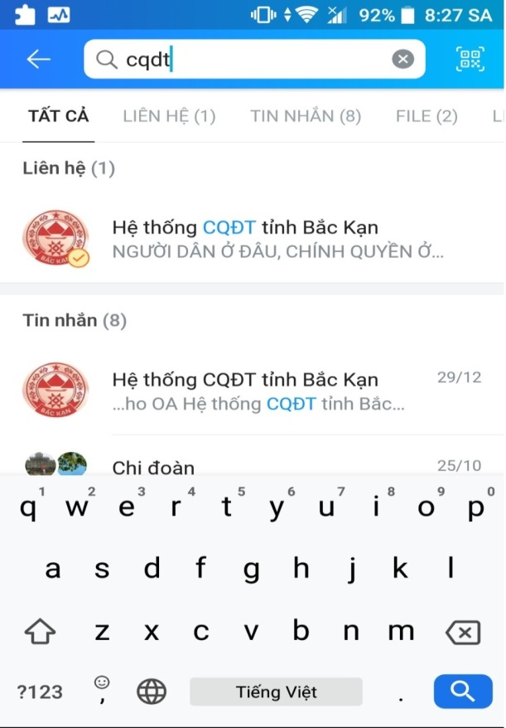
1.Mở ứng dụng Zalo trên điện thoại (có thể sử dụng trên máy tính bằng phần mềm zalo hoặc zalo web)
Nhập từ khoá tìm kiếm vào đây
2. Truy cập vào trang Chính quyền điện tử tỉnh Bắc Kạn bằng cách tìm kiếm theo từ khoá “CQĐT tỉnh Bắc Kạn”

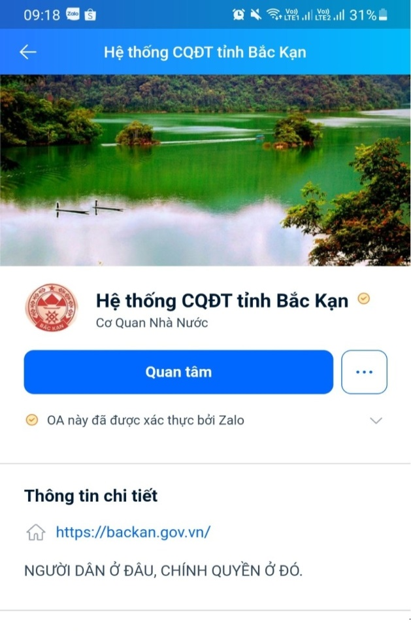
3. Để có thể sử dụng được các chức năng trên trang CQĐT, người sử dụng cần theo dõi trang bằng cách bấm nút “quan tâm” được hiển thị trên trang chủ của hệ thống CQĐT tỉnh Bắc Kạn.

Nhấn vào đây

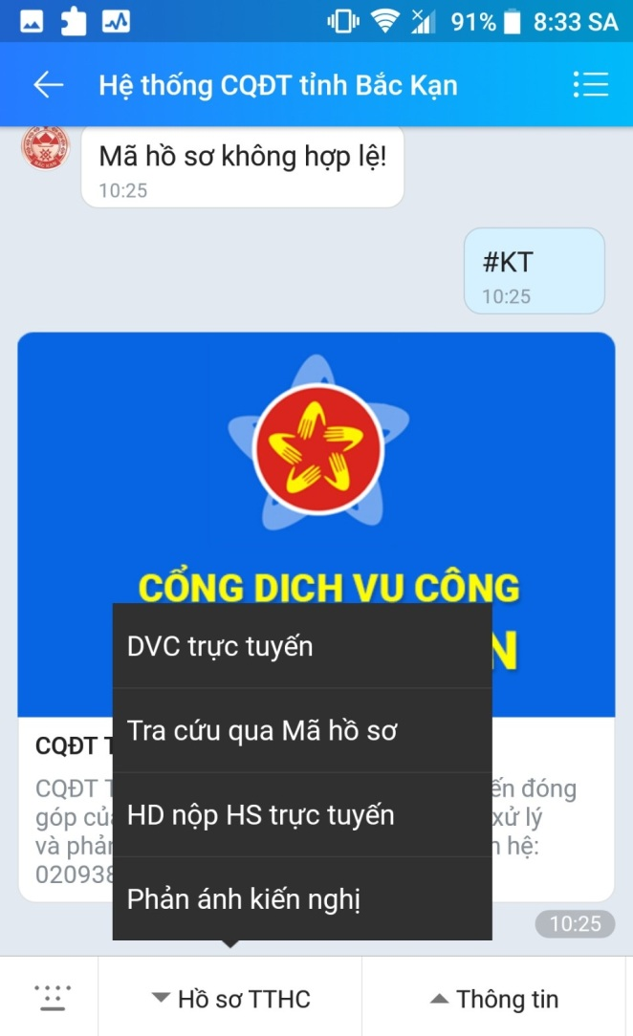
4. Sau khi đã theo dõi trang, người sử dụng có thể sử dụng tính năng nhắn tin. Nút “Quan tâm” sẽ chuyển thành “nhắn tin”. Bấm vào nút “nhắn tin” để tiếp tục. Ứng dụng zalo sẽ chuyển sang cửa sổ chat.
5. Tại đây người sử dụng được cung cấp 4 tính năng để sử dụng. Để mở ra các tính năng này, người sử dụng chỉ cần nhấn chọn menu Hồ sơ TTHC. 4 tính năng được cung cấp gồm: DVC trực tuyến, Tra cứu qua Mã hồ sơ, Hướng dẫn nộp hồ sơ trực tuyến, Phản ánh kiến nghị. Cách thức sử dụng các tính năng chi tiết như sau:
Nhấn vào đây

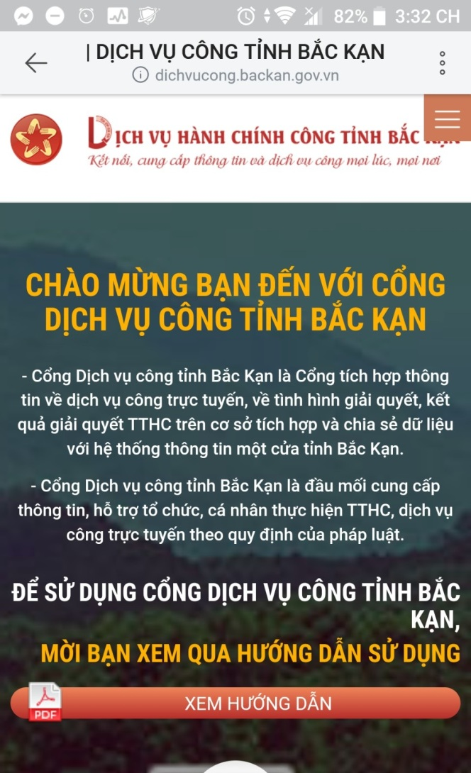
a. Tính năng “DVC trực tuyến”: Cho phép người sử dụng truy cập vào trang cổng Dịch vụ công của tỉnh Bắc Kạn. Tại đây, người sử dụng có thể thực hiện các công việc tra cứu dịch vụ công, nộp hồ sơ trực tuyến…

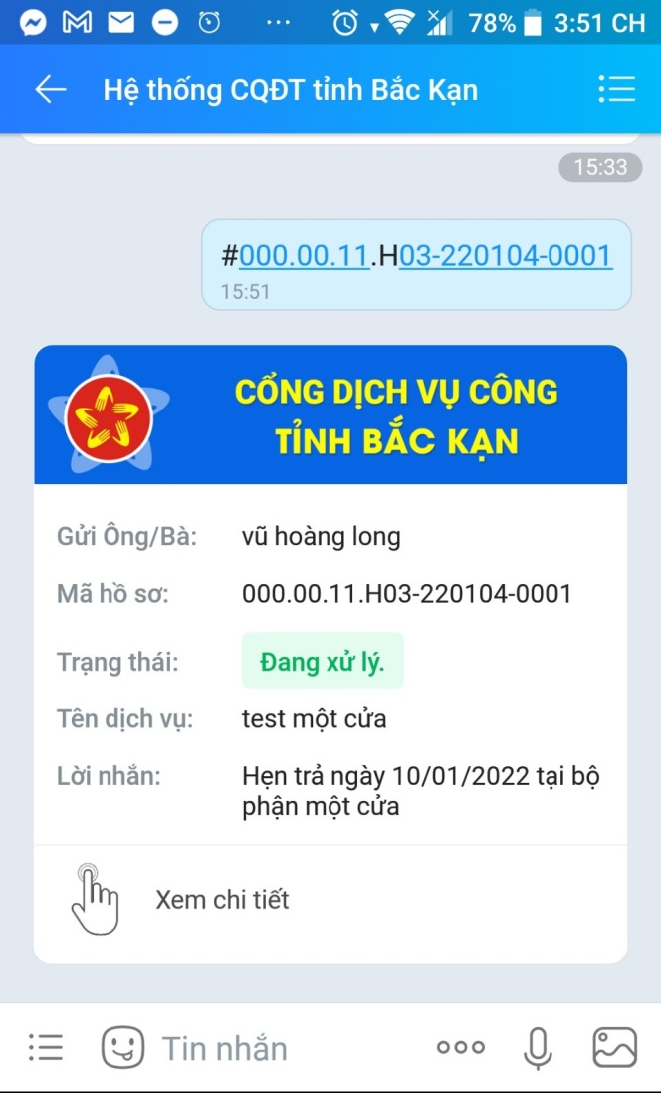
b. Tính năng “tra cứu qua mã hồ sơ”: Cho phép người sử dụng có thể tra cứu thông tin giải quyết hồ sơ TTHC mà mình đã nộp cho các cơ quan, đơn vị trên địa bàn tỉnh. Để thực hiện được việc này, người sử dụng sẽ được yêu cầu cung cấp mã hồ sơ theo cú pháp: #mã hồ sơ . Sau khi nhập đúng mã, phần mềm sẽ trả về thông tin xử lý của hồ sơ tính đến thời điểm đó.

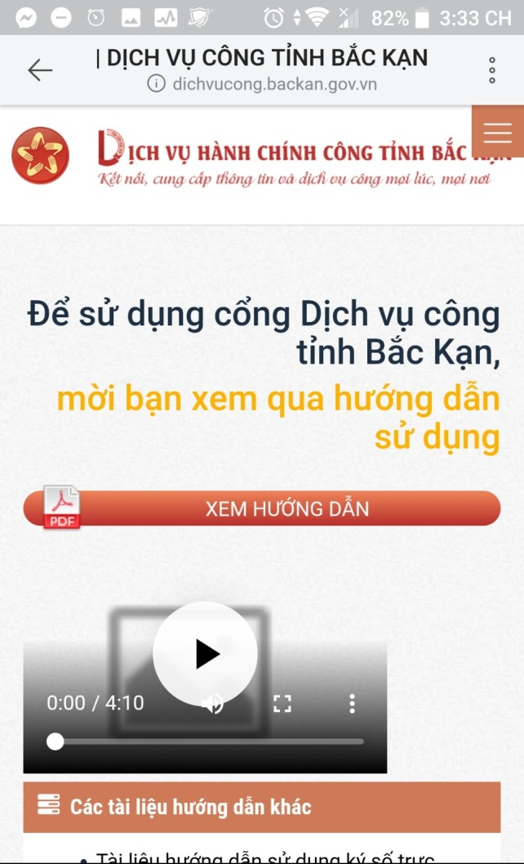
c. Tính năng “Hướng dẫn nộp hồ sơ trực tuyến”: Người sử dụng sẽ được cung cấp một video hướng dẫn các thao tác để thực hiện việc nộp hồ sơ trực tuyến.

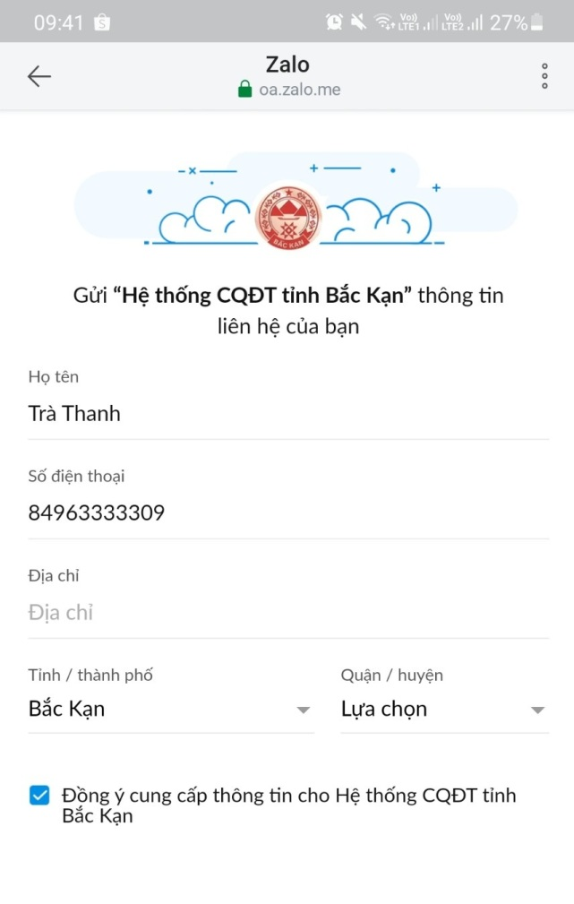
d. Tính năng “Phản ánh kiến nghị: người sử dụng sẽ được chuyển sang cửa sổ chat của tính năng gửi phản ánh. Tại đây sẽ có tin nhắn hướng dẫn. Người sử dụng cần cung cấp thông tin bao gồm: Tên, số điện thoại, địa chỉ liên hệ cho hệ thống CQĐT.
Điền các thông tin được yêu cầu

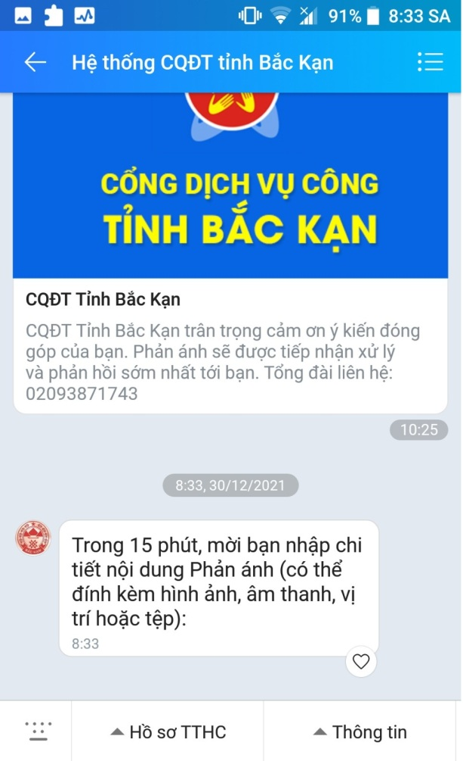
Sau khi đã gửi thông tin, hệ thống sẽ gửi tin nhắn hướng dẫn người sử dụng thực hiện thao tác nhập nội dung phản ánh. Người sử dụng sẽ nhấp vào nút bàn phím ở góc trái ngoài cùng của menu dưới màn hình để nhập thông tin. Thông tin có thể bao gồm tin nhắn văn bản, hình ảnh, âm thanh, vị trí hoặc tệp khác và có thể gửi bằng nhiều tin nhắn liên tục.

Nhấn vào đây để nhập thông tin PAKN

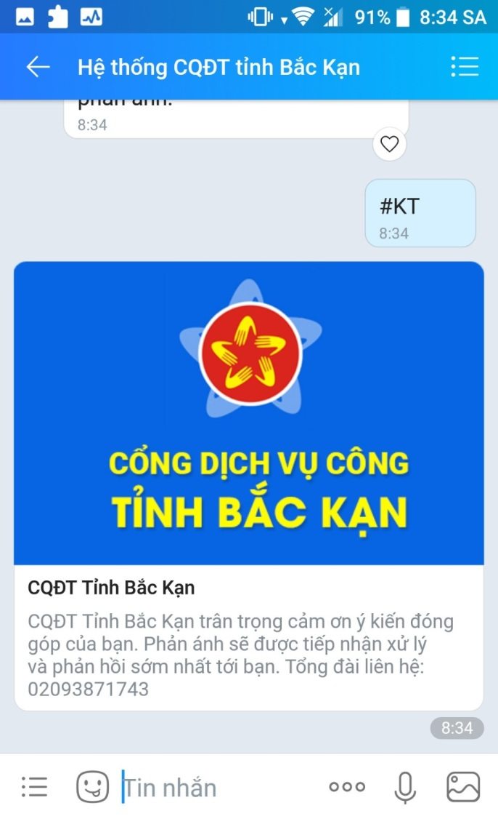
Cuối cùng, để kết thúc phản ánh, người sử dụng soạn tin nhắn #KT để kết thúc.
Thông tin mà người sử dụng cung cấp sẽ được gửi tới trung tâm tiếp nhận phản ánh kiến nghị của tỉnh Bắc Kạn.

